Trabajo con Impress II

1. Creación de diapositivas
Para elaborar una presentación es necesario definir todas las diapositivas, por lo que el primer paso es saber como insertar diapositivas.Tenemos dos formas distintas de realizarlo:

a) Menú principal
- Seleccionar el menú Diapositiva → diapositiva nueva.
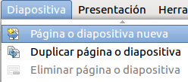
- Se insertará una diapositiva a continuación de la seleccionada.
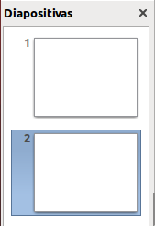
b) Menú contextual
- Pulsar el botón derecho del ratón sobre el panel de diapositivas y elegir la opción diapositiva nueva.
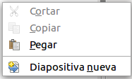

Diapositiva con diseño predeterminado
Cuando creamos una nueva diapositiva también se le asigna una Disposición por defecto. Podemos ver la disposición en el panel lateral
- En el panel lateral derecho, hacer clic en el icono Propiedades. 
- Situarnos sobre alguno de los estilos del panel de tareas.
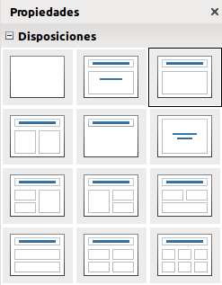
Podemos también inserta diapositivas usando este panel:
- Pulsar el botón derecho del ratón sobre cualquier disposición y seleccionar la opción Insertar diapositiva.
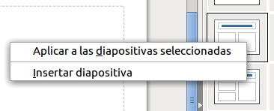
- Se insertará una diapositiva, a continuación de la seleccionada, con el estilo que se haya seleccionado.
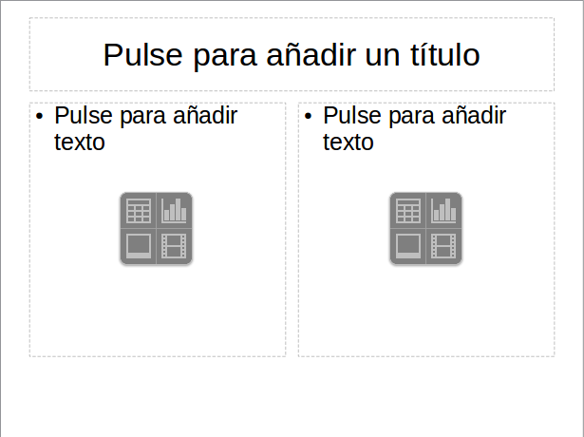

2. Plantillas. Patrones
Impress permite definir el estilo de página de nuestra presentación, ya que dispone de plantillas predefinidas o fondos de presentación. Por defecto, todas las diapositivas tienen fondo blanco, como el tipo Predeterminada, pero el resto tienen un fondo con diseños vistosos. Impress incluye una galería de fondos ilustrados de diversos colores que podemos aplicar sobre las diapositivas.
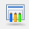
Para mostrar las plantillas predefinidas haremos clic en el icono correspondiente del panel lateral derecho.

MUY IMPORTANTE: Cuando elegimos un patrón o plantilla, por defecto, cambia todas las diapositivas.
- Podemos determinar que un patrón se aplique solo a una diapositiva o a más. Elige la plantilla predefinida que desees. Sitúate encima y con el botón derecho del ratón elige la opción Aplicar a las diapositivas seleccionadas. De este modo, sólo aplicamos la plantilla a la diapositiva actual.
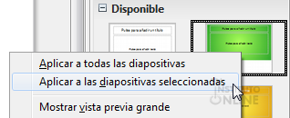
Si elegimos la opción Aplicar a todas las diapositivas, entonces el diseño de plantilla se aplicará a todas las diapositivas de nuestra presentación.

2. Fondos y colores

Además de la utilidad de plantillas predefinidas, Impress permite personalizar los colores de las diapositivas, pudiendo sustituir el color blanco por defecto. De este modo, podemos crear nuestro propio estilo de diseño.
Para personalizar los fondos y colores de una diapositiva, iremos al menú Diapositiva → Propiedades de página.
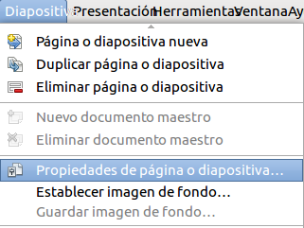
También podemos hacer clic con el botón derecho del ratón en un espacio libre de la diapositiva, es decir, donde no haya ningún texto o elemento. En el menú contextual que se abre, elegimos la opción Formato de diapositiva.
En la pestaña Fondo podemos elegir los colores y efectos para el relleno de la diapositiva. Si desplegamos la lista aparecerá una lista de opciones:
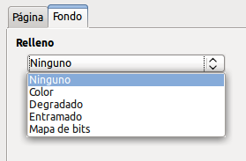
- Ninguna. Deja la diapositiva con el color por defecto, que es el blanco.
- Color. Permite seleccionar un color de la muestra y aplicarlo de modo uniforme a todo el fondo.
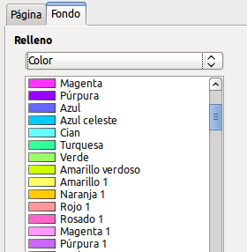
- Degradado. Dispone de efectos de colores con degradados, brillos y contrastes, logrando resultados más estéticos.

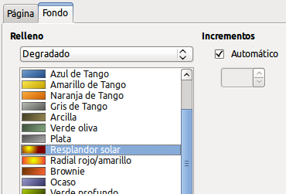
- Entramado. Pone como fondo de la diapositiva el diseño geométrico que seleccionemos. Además, podemos añadir un color de fondo para el diseño elegido.
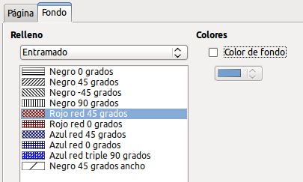
- Mapa de bits. Establece como fondo la textura (material o elemento) que seleccionemos.
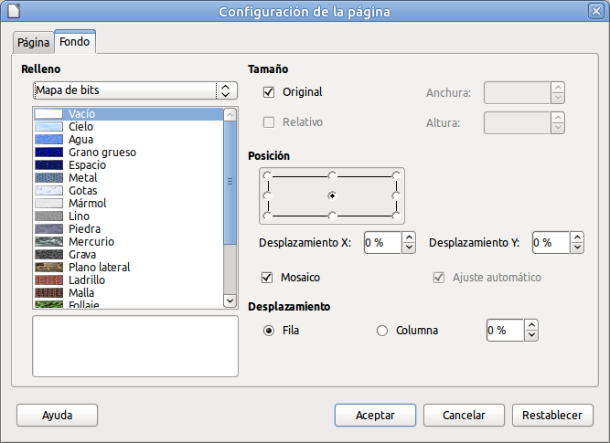
3. Imagen como fondo
En ocasiones necesitaremos establecer una imagen de fondo que ocupe toda la diapositiva. Impress nos permite confeccionar este diseño de forma fácil. Para ello, seguiremos los siguientes pasos:
- Situarnos en la diapositiva que queramos.
- Hacer clic con el botón derecho del ratón en un espacio libre de la diapositiva, es decir, que no tenga elementos.
- En el menú contextual que se abre, elegir la opción Establecer imagen de fondo...
- Elegir la foto que se desee.

Ejercicio
Creamos una presentación son tres diapositivas sin fondos.
- La primera tendrá disposición “Texto centrado”.

- La segunda tendrá disposición “Solo título”.
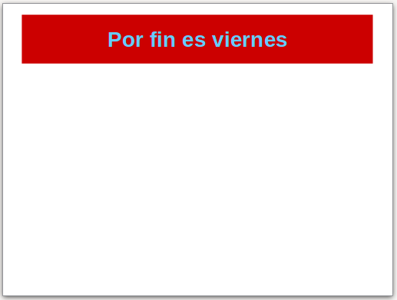
- La tercera tendrá disposición “Titulo, contenido 4”.
- Para esta tercera diapositiva hemos puesto línea en el borde (tamaño 3pt. y color Rojo3) a los cuatro cuadros de contenido y hemos puesto un área diferente a cada cuadro: Color, Degradado, Trama y Mapa de bits.
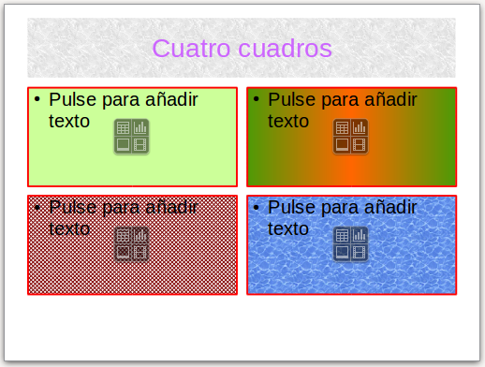
Vamos a cambiar los patrones. A la primera diapositiva le aplicamos un patrón “Focus” a la segunda el patrón “Amarillo Abstracto” y a la tercera le ponemos un fondo mapa de bits “Margarita”
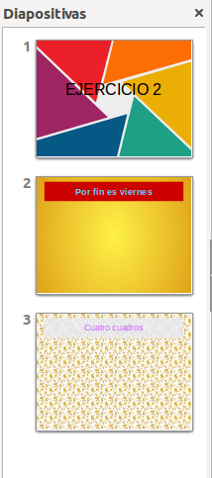
Poner imagen como fondo
- Crea una nueva diapositiva en blanco al final. En el panel lateral derecho de Disposiciones, elige el tipo Diapositiva vacía.
- Descarga del enlace siguiente la imagen del gato. Pinchar aquí. Haz clic con el botón derecho del ratón en el vínculo y elige la opción Guardar imagen como. Guárdalo en el escritorio de tu ordenador.
- Haz clic con el botón derecho del ratón sobre la nueva diapositiva y elige la opción Establecer imagen de fondo....
- Busca y selecciona la foto que te has descargado anteriormente.
- Inserta un cuadro de texto en la diapositiva.
- Escribe el texto "GATO JEDI". Ponle:
  - Carácter: “DejaVu Sans”, negrita, tamaño 40, color “amarillo 2”
  - Área: mapa de bits – espacio.
  - Todo centrado respecto al cuadro.

- La presentación debe tener 4 diapositivas.
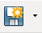
Guardar fichero
- Guarda el fichero con el nombre "ejercicio2.odp".

Subir la presentación
- Sube el fichero a la plataforma virtual.

